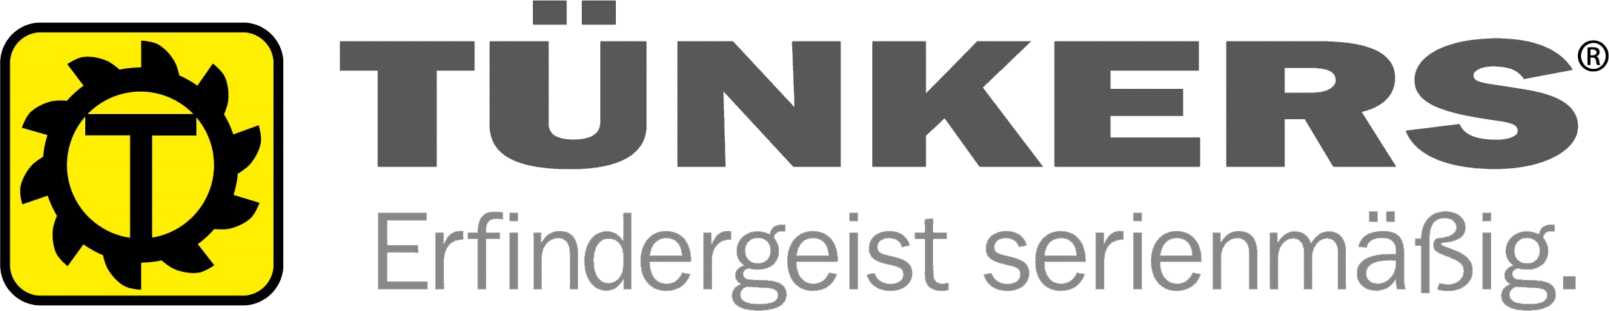
PRESSEMMITTEILUNG

Setzt Tonnen in Bewegung
Drehtische in Schwerlastausführung von EXPERT-TÜNKERS bewegen Massen

Lorsch, März 2013. Bereits seit Jahren sind EXPERT-TÜNKERS Drehtische in Schwerlastausführung für bewegte Massen von weit über 10 Tonnen als gängiger Standard in der Rohbauautomation bekannt. Neu in dieser Gewichtsklasse ist jedoch die Kombination einer Dreh- und Hubachse. Mit dem Schwerlasthubdrehtisch von EXPERT-TÜNKERS können so radial angeordnete Vorrichtungen, in diesem Fall mit einer 90º Bewegung, positioniert werden und davon taktunabhängig mit einer Hubachse um 150 mm geliftet werden. Das Besondere hierbei ist, dass die Hubfunktion über im Inneren des Hubturms angebrachte Kurvensegmente ausgeführt wird, die gemäß der gefrästen Kontur ein sanftes Beschleunigen und definiertes Verriegeln in den Endlagen sicherstellt.
Ein Speicher für 4 verschiedene Werkzeuge á 2,5 Tonnen erschließt besondere Dimensionen und schafft Flexibilität für den Kunden. Die Kombination aus drehen, absenken und heben ermöglicht einen vielseitigen Einsatz. So können zum Beispiel Schweißwerkzeuge für Seitenteile von Fahrzeugen gepuffert und im wilden Mix in die Ausschleusposition gefahren werden, wobei die Teile auf einen Verfahrwagen abgesenkt und dann nach Bedarf in die Anlage eingeschleust werden.
Eine Anwendung wurde unter anderem erfolgreich für einen französischen Kunden aus der Automobilindustrie realisiert und wird dort als flexibles Fertigungssystem für die Herstellung unterschiedlicher Karosserievarianten eingesetzt.

Die weltweit agierende EXPERT-TÜNKERS GmbH mit Sitz in Lorsch schafft seit über 50 Jahren technische Lösungen zum Takten und Positionieren bei hochdynamischen Bewegungs- und Transportaufgaben. Produktion versteht das Unternehmen als seine Kernkompetenz. Daher wird am Standort Lorsch auf eine hohe Fertigungstiefe gesetzt und alle relevanten Bauelemente selbst gefertigt – auf Werkzeugmaschinen, die den hohen Qualitätsansprüchen unserer Kunden gerecht werden. Durch kontinuierliche Investition, Ausbau der Fertigungskapazitäten, Leistungssteigerung trotz Kostenreduzierung wird die Basis geschaffen, den Kunden auf Augenhöhe zu begegnen. Mit der Zertifizierung ISO 9001:2008 wird die EXPERT-TÜNKERS GmbH den Wünschen des Marktes und den eigenen hohen Ansprüchen gerecht.

Bildmaterial: schwerlast_hubdrehtisch.jpg, skizze1.jpg, skizze2.jpg, skizze3.jpg

Kontakt:
EXPERT-TÜNKERS GmbH
Kerstin Arnold
Telefon 06251 592-113
Fax 06251 592-236
E-Mail karnold@expert-tuenkers.de
Website www.expert-tuenkers.de

